教 学 设 计
课名 | 《2.1运动的水分子(1)》
省份 | 四川省 |  | 市 | 泸州市 |  |  |  | 区/县 | 泸县
单位全称 | 泸县二中外国语实验学校
教师姓名 | 周利 |  |  |  | 学段 学科 |  | 初中 化学
教材版本 | 鲁教版 |  |  |  | 册次 章节 |  | 九年级上册 第二章第一节
课时 | 第1课时 |  |  |  | 年级 |  | 九年级
学习者分析 | 水污染现象，学生比较熟悉，但是如何将其净化却是学生不知道的。通过教师带领学生净化浑浊的黄泥水，培养学生热爱环境，保护水资源的意识，同时培养学生的联想、抽象、聚合思维及科学精神与社会责任的学科素养。
教学目标 | （一）知识与技能  1、分析水分子的运动与水的三态变化之间的关系以及水的天然循环，认识分子的特征；  2、初步判断混合物和纯净物；  3、了解硬水的危害及软化方法。  （二）过程与方法  在实验探究活动中，形成勤于思考、乐于钻研和軎于合作的学习品质。  （三）情感态度与价值观  会用分子的观点解释生活中的常见现象，让学生感知化学就在我们身边。
教学重点难点以及措施 | 理解分子的特征，学会用分子运动的观点解释- - 些常见的生活现象。  用生活中的实例帮助学生理解。
教学准备 | 实验仪器、导学案、教材。
多媒体教学 环境 | 交互式电视、希沃白板5。
教学环节 | 教学内容 | 活动设计 |  |  |  | 活动目标 |  |  |  | 媒体使用及分析
激趣导入 | 课题引入 | 播放视频，观赏《吉林雾凇》 |  |  |  | 让学生从宏观的角度大致了解雾凇的形成过程，了解生活常识。 |  |  |  | 播放视频《吉林雾凇》
一、水的三态变化 | 物理变化的微观实质 | 生：思考以下问题。  - 封闭在针管中的水煮沸，水分子发生什么变化?判断以下说法正误。  ①水分子本身变大了?  ②水分子之间的间隔变大了?  ③水分子的数目增多了?  ④水分子受热都运动到针管的另一端去了?  2.阅读教材22页蓝色方框内容，思考不同状态的水分子是如何运动的? |  |  |  | 从微观角度分析物理变化过程中哪些改变？哪些不变？
 | 水的三态变化如何实现 | 阅读教材23页，解释以下现象是如何实现的。  - 雨后初晴，水蒸发。  - 水烧开后，揭开锅盖有水珠。  - 水放在冰箱中凝固。杯中的冰放在室温下又融化成液态水。 |  |  |  | 微观角度认识宏观现象
 | 微粒的基本特征 | 生：阅读教材24页，了解分子的基本属性，并对生活中的常见事例进行解释。  例：（1）一滴水中约含有1021个水分子。  （2）100mL酒精+100mL水总体积<200mL。  - 十里桂花香  师：归纳总结微粒基本特征为小、间、动。  生：阅读多识一点，了解布朗的发现证明了什么？ |  |  |  | 让学生对生活中的常见现象进行解释，从而得出微粒的基本特征。 |  |  |  | 播放课件
学生活动1 | 雾凇的形成经过了水分子的哪些变化？ | 生：阅读教材22-24页，总结出水分子在运动的过程中什么不变？什么改变？  从微观角度解释下列生活现象：  （1）吸烟者常给周围的人带来被动吸烟的危害。  （2）炎热的夏天，自行车放在阴凉处，否则容易爆胎。  （3）夏季空调冷气吹到的地方可以看到“冷水雾”。  （4）发生火灾时，人匍匐前进。 |  |  |  | 举一反三，从微观角度分析雾凇的形成过程中水分子的变化过程。  通过事例加深学生对微粒基本特征的理解。 |  |  |  | 播放课件
学生活动2 | 实验探究——分子在不断运动 | 师：演示试管实验：将事先滴加好酚酞试液的滤纸条放入试管中，试管口塞一团棉花，棉花上滴加浓氨水。  生：思考下列问题:  （1）吸取浓氨水的仪器名称是什么？  （2）实验中观察到什么现象？  （3）该实验从微观上说明了分子具有什么特征？  （4）若发现棉花变红了，而滤纸条没有变红，产生该现象的错误操作是什么？  （5）该实验说明了什么物质 具有挥发性？  拓展应用。 |  |  |  | 通过实验让学生理解分子在不断运动的特征。 |  |  |  | 一边播放课件，一边演示实验
二、水的天然循环 | 自然界中水是如何实现天然循环的？  自然界中淡水分布情况？自然界中的水有什么杂质？ | 阅读教材25页，了解自然界中水的天然循环方式和淡水分布情况。 |  |  |  | 培养学生自主学习能力以及节约用水的意识。 |  |  |  | 播放课件。
学生活动3 | 如何区分硬水和软水?硬水如何软化?如何区分混合物和纯净物? | 生：阅读教材28页蓝色方框内容，了解硬水和软水的定义。  师：通过演示实验讲解硬水和软水的鉴别以及硬水软化的方法。生：阅读教材28页，混合物和纯净物的概念并完成游戏，对以下物质进行分类分类：石油、泥水、食盐、天然气、液氧、冰水混合物、酒精、二氧化碳、煤炭、液氮、钢铁、蒸馏水、水、牛奶、金、食醋、矿泉水、蔗糖水、海水、氢气、氧化镁、纯净的空气。  师：引导学生从微观角度对纯净物和混合物进行判断，讲解硬水和软水的鉴别以及硬水的软化方法。 |  |  |  | 通过做游戏的方式活跃课堂气氛，让学生乐中学。  引导学生分别从宏观和微观角度认识物质，并能够对物质进行分类。 |  |  |  | 播放课件
课堂练习 | 适量选择题及填空题。 | 学生做练习 |  |  |  | 巩固提升，将知识进行实际应用 |  |  |  | 播放课件，对习题进行圈点勾画讲解。
板书设计 | - 运动的水分子  - 水的三态变化  微粒的基本特征：小、间、动。  - 水的天然循环  - 纯净物和混合物  - 硬水和软水

教 学 设 计
课名 | 《2.1运动的水分子(2)》
省份 | 四川省 |  | 市 | 泸州市 |  |  |  | 区/县 | 泸县
单位全称 | 泸县二中外国语实验学校
教师姓名 | 周利 |  |  |  | 学段 学科 |  | 初中 化学
教材版本 | 鲁教版 |  |  |  | 册次 章节 |  | 九年级上册 第二章第一节
课时 | 第2课时 |  |  |  | 年级 |  | 九年级
学习者分析 | 水污染现象，学生比较熟悉，但是如何将其净化却是学生不知道的。通过教师带领学生净化浑浊的黄泥水，培养学生热爱环境，保护水资源的意识，同时培养学生的联想、抽象、聚合思维及科学精神与社会责任的学科素养。
教学目标 | （一）知识与技能  1、了解沉降、吸附、过滤和蒸馏等净化水的常用方法。  2、了解自来水厂净化步骤。  （二）过程与方法  通过水的人工净化系列实验探究，建立物质分离认知模型。  （三）情感态度与价值观  初步建立节水观念，感受化学对改善人们生活和促进社会发展的积极意义。
教学重点难点以及措施 | 自来水的净化过程、过滤的操作方法。  通过教师演示实验初步掌握物质分离的方法。
教学准备 | 实验仪器、导学案、教材。
多媒体教学 环境 | 交互式电视、希沃白板5。
教学环节 | 教学内容 | 活动设计 |  |  |  | 活动目标 |  |  |  | 媒体使用及分析
激趣导入 | 课题引入 | 播放视频：污水去哪儿了？ |  |  |  | 大致了解水的净化过程。 |  |  |  | 播放图片
天然水的人工净化 | 初步感知净水的方法 | 师：现有一杯取自泸二外九曲源的水（水中有泥沙，并且事先加了几滴黑墨水），能不能直接饮用呢？若不能，原因是什么？  生：通过观察事先准备的泥水，得出这杯水不能直接饮用原因：含有泥沙、细菌、病毒、色素等。  师：应该采用什么方法分别除去以上各种杂质而使最终得到的水可以直接饮用呢？  生：进行设计实验：静置让泥沙沉淀下来，将泥沙取出来，将水煮沸杀菌等方法。（预设：学生无法用专业术语回答净水的方法，不熟悉吸附和蒸馏两种常见的方法，也不知道净水方法的顺序及步骤。）  接着教师让学生阅读教材26-27页，了解常见的物质分离的方法。 |  |  |  | 让学生带着问题进入课堂。  通过师生对话，回答问题时的表述，评价学生是否能够有理有据的提出自己的观点。  通过关注学生回答问题时的表述，评价学生是否形成用实验的方法形成解决问题的思路，是否具有发散思维和辐合思维。 |  |  |  | 播放课件
演示实验 | 直观感受净水的操作流程 | 师：重点演示沉降、过滤、吸附、蒸发、蒸馏几个操作。  并着重讲解过滤的操作要点及注意事项，蒸发和蒸馏的区别，以及净水步骤为:沉降、过滤、吸附、灭菌、蒸馏，并区分每个步骤的作用。  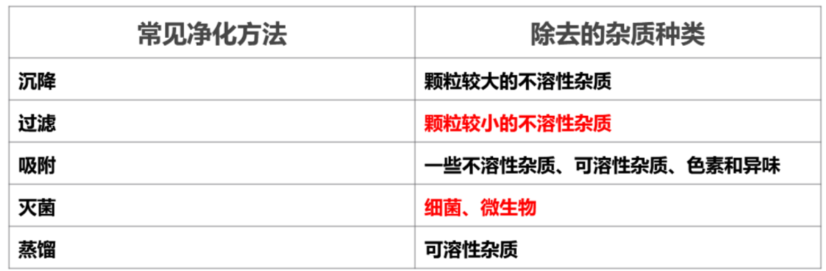  生：思考以下问题。  - 过滤后，滤液仍然浑浊，请分析浑浊的原因。  - 过滤后的液体仍然浑浊，应该如何操作?  3.过滤后的液体是纯净物吗?能否直接饮用?  4.蒸发时玻璃棒的作用?  5.什么时候停止蒸发?  6.如何判断滤液中有可溶性杂质? |  |  |  | 通过教师的讲解及演示实验再次加深学生对净水方法的理解。 |  |  |  | 一边演示实验，一边播放课件。
总结 | 水的人工净化方法及玻璃棒的作用 | 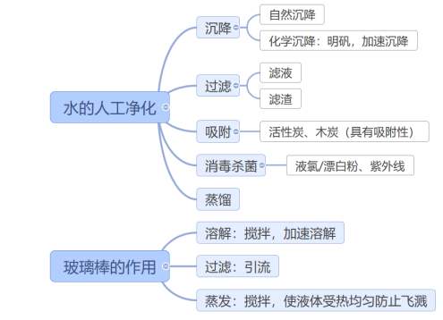 |  |  |  | 及时归纳总结，提高课堂效率 |  |  |  | 播放课件
课堂练习 | 适当的选择题及填空题。 | 学生做练习 |  |  |  | 巩固提升，将知识进行实际应用 |  |  |  | 播放课件，对习题进行圈点勾画讲解。
板书设计 | 第一节 运动的水分子  三、天然水的人工净化  